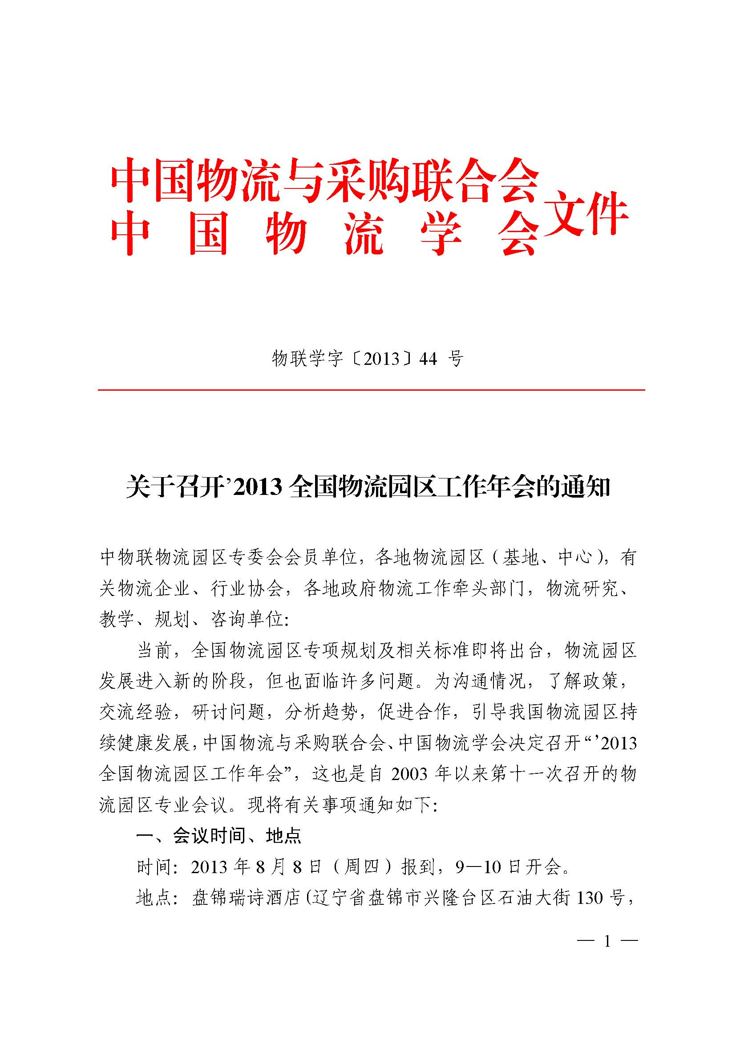

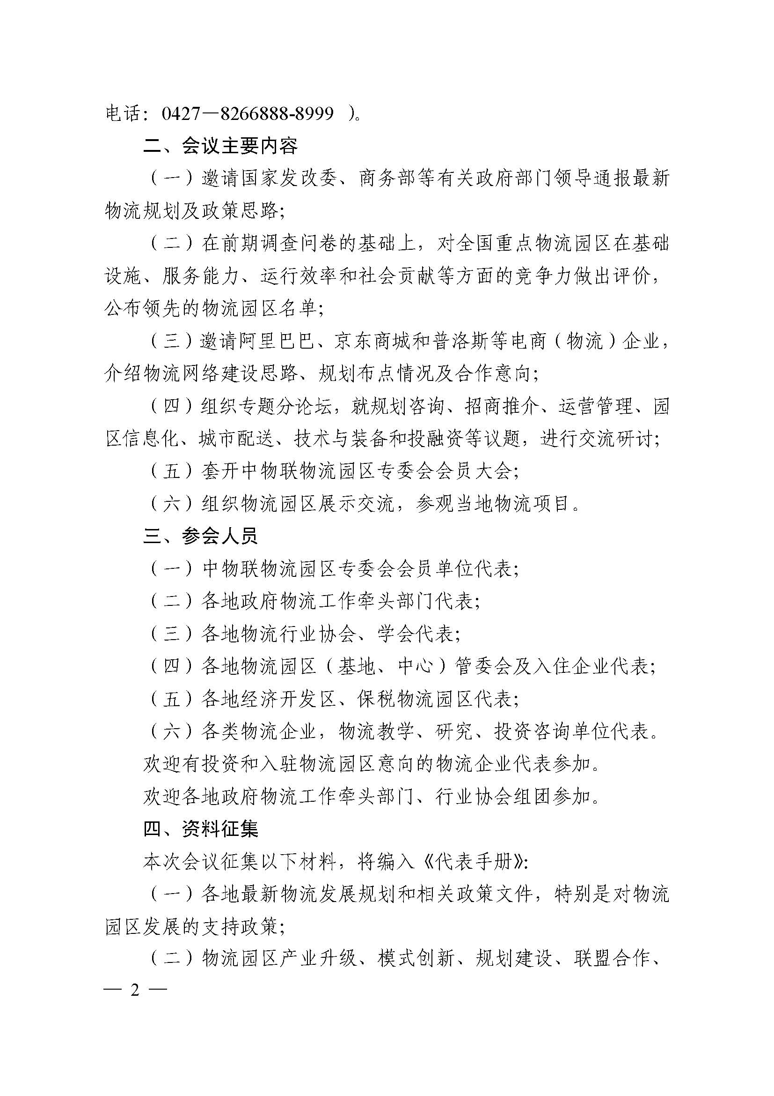

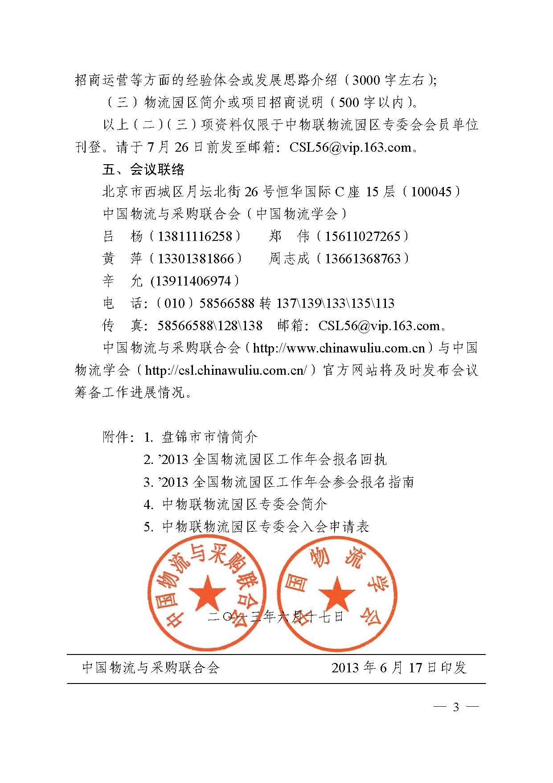

附件1：

盘锦市市情简介

盘锦市是1984年6月经国务院批准建立的省辖市，位于辽宁省西南部，辽河三角洲中心地带。全市区域面积407l平方公里，下辖两县两区，人口126万，是中国环渤海经济圈对外开放城市之一。盘锦位于辽宁中部城市群与京津唐城市群之间的联接带。距沈阳120公里，距大连350公里，是沈、大等大中城市经济圈的组成部分。
盘锦地势平坦，具有得天独厚的自然资源，素有“油城”、“鱼米之乡”等美誉。我国第三大油田—辽河油田座落于此，年产原油1500万吨，天然气16亿立方米，是全国最大的稠油、高凝油生产基地。地上有丰富的农业资源，是全省重要的商品粮生产基地和著名的造纸原料基地。域内海岸线118公里，有沿海滩涂50万亩，境内河流纵横交错的适宜养殖各种海淡水产品。
生态环境优美，旅游资源独具一格。双台子河口国家级自然保护区是我国乃至亚洲最大的湿地保护区，湿地面积8万公顷，区内栖息繁衍有253种野生动物，丹顶鹤、黑嘴鸥、白天鹅等国家二级保护动物随处可见。因湿地而形成的“红海滩”奇观，是辽宁省旅游“五十佳景”之一。被联合国规划署列为“环球500佳”的西安生态养殖场，已开辟为生态旅游区，独具特色。城区内的辽河碑林收集了各朝代书法名家精品碑刻，是中国书法作品唯一不断代的碑林。
交通发达，通信便捷。京沈高速公路、盘海高速公路、京沈高速铁路贯穿境内，陆路交通的枢纽地位日益明显，立体式的城市交通格局正在形成。城市基础设施比较完备，交通畅通、电力供应充足、通信设施及功能可与大都市媲美。文化、医疗、商业、旅游、娱乐等配套设施得到全面发展，城市功能日益完善，为外商提供了理想的投资和生活环境。
附件2：
’2013全国物流园区工作年会报名回执
单位名称 |  |  |  | 邮 编
地 址 |  |  |  | 电 话
网 址 |  |  |  | 传 真
参会人姓名
性 别
职 务
手机号码
E-mail
参观意向 |  | □ 是 □ 否 | □ 是 □ 否 | □ 是 □ 否
住  宿  意  向 | 瑞诗酒店 | □包间 □ 合住 | □包间 □合住 | □包间 □合住
住  宿  意  向 | 水游城假日酒店 | □包间 □合住 | □包间 □合住 | □包间 □合住
住  宿  意  向 | 盘锦国贸饭店 | □包间 □合住 | □包间 □合住 | □包间 □合住
会  议  费 | 一般代表 | 2200元 | 2200元 | 2200元
会  议  费 | 申请入会代表 | 1900元 | 1900元 | 1900元
会  议  费 | 会 员 | 1600元 | 1600元 | 1600元
交费方式 |  | 汇款\现场交费 | 汇款\现场交费 | 汇款\现场交费
选择感兴趣的议题  （如多选，请根据重要程度编号） |  | □ 规划咨询 □ 政策信息 □ 招商推介 □ 园区信息化  □ 运营管理 □园区投融资 □ 城市配送 □技术与装备  认为感兴趣的其他议题：
请参会代表认真填写每项内容，以便有针对性地做好服务工作。
平行分论坛安排在8月9日下午同时举行，请代表选择感兴趣的议题。如有演讲意向，请提前与周志成（13661368763） 辛 允 （13911406974）联系。
附件3：

’2013全国物流园区工作年会参会报名指南

一、报名时间。本次会议正值暑期旺季，预计参会人数较多，请参会代表务于7月30日前回传报名回执。会前未报名者，视当时情况接待。
二、会议流程。8月8日全天报到，地点：盘锦瑞诗酒店。8日晚20:00—21:00中物联物流园区专委会会员大会。9日上午大会；下午专题分论坛。10日全天参观，大约17∶30结束。
三、住宿安排。会议预定了3个酒店，收费标准如下：瑞诗酒店（五星）：458元—558 元\间\夜；盘锦水游城假日酒店（四星）：408元-458元\间\夜；盘锦国贸饭店：288元\间\夜。合住按包间70%计算。请代表报名时填写住房意向。届时根据代表报名意向、视当时房源情况统筹安排。
四、会议费收费标准及方式：
1．会议费（含会议费、资料费、餐费、参观费）：一般代表每位2200元；中国物流与采购联合会会员单位、拟加入中国物流学会的代表1900元（含300元会费），中物联物流园区专委会会员单位代表、中国物流学会会员每位1600元。
2．现场交费，开具中国物流与采购联合会发票（备现金）或酒店发票。
3．提前汇款，于7月30日前办理，并注明发票抬头和参会人姓名。
开户名称：中国物流与采购联合会 开户行：中国工商银行北京礼士路支行
帐 号：0200003609014431666
五、物流项目展示。本次会议向参会单位提供物流项目展示服务。文字及图片由需要展示的单位提供，展板由沈阳知秋广告有限公司统一制作。标准展尸寸: 2.0m*0.8m，每块收取制作及安装展示费用1000元。如有需要，请于8月2日前与制作人联系：何姗 电话: 13940400233，邮箱：dabang_ad@126.com。
六、交通。本次会议在盘锦北站和沈阳机场免费安排接站。需接站的代表，请提前与盘锦市金色假期国际旅行社有限公司联系。联系人：金贺（13704235776） 马宁（15242766545）。如有会后旅游或代购火车票、机票的代表，也可联系代办。
七、返程及其他：会议全部活动于8月10日17∶30时左右结束，请代表自行安排返程时间。
附件4：

中物联物流园区专委会简介

中国物流与采购联合会物流园区专业委员会（以下简称中物联物流园区专委会，英文缩写SCLP）,是经民政部批准设立的中国物流与采购联合会分支机构。
组成单位：中物联物流园区专委会由中国境内的物流园区、物流基地、物流中心、保税物流园区、保税物流中心及区内企业，物流地产及物流园区开发企业和管理单位,相关社会团体、咨询机构、科研院所、高等院校等单位自愿组成。
宗 旨：遵守宪法、法律、法规和国家政策。为会员单位、政府部门和园区行业服务，维护行业的共同利益和会员的合法权益，促进物流园区之间的交流与合作，加强行业自律和规范管理，反映行业诉求和合理建议，发挥物流园区和政府部门之间的桥梁和纽带作用，推动我国物流园区科学、健康和可持续发展。
主要活动：中物联物流园区专委会2012年7月5日成立以来相继开展了第三次全国物流园区调查、举办了2012年全国物流园区工作年会、参与了《全国物流园区发展规划》和相关标准的研究制定工作、组织了德国物流园区考察活动。正在筹备2013年全国物流园区工作年会，编辑出版《中国物流园区发展报告》、组织开展全国物流园区综合评价。

请符合条件并有意向参加的单位回传《入会申请表》。
联络方式：中物联物流园区专委会
联 系 人：辛 允（13911406974） 黄 萍（13301381866）
电 话：010—58566588-133、113 传 真：010—58566588-138
电子邮箱：13301381866@ 163.com
附件5：
中物联物流园区专委会入会申请表
申请单位
通讯地址
邮 编 |  | 网 址
单位类型 | [ ] A .物流园区 [ ]B. 物流基地 [ ]C. 物流中心  [ ]D. 保税物流园区（中心） [ ] E. 物流企业  [ ]F. 物流地产商 [ ] G. 园区管委会 [ ]H. 科研咨询机构  [ ]I. 院 校 [ ]J. 社团组织 . [ ]K . 其他
规模与业绩 | A\B\C\D填占地面积（亩）\入住企业数量（个）纳税额（万元）：  E销售收入（万元） 资产总额（万元）  F\ G占地面积（亩） 资产总额（万元）  H主要研究成果 I.物流专业在校生人数（人）
姓 名 | 负 责 人： |  |  | 联 系 人：
部门/职务
电 话
传 真
手 机
电子邮箱
申请会员  类型 | [ ] A.会员单位 [ ]B.理事单位  [ ]C.常务理事单位 [ ]D.副主任单位
单位意见:  盖 章  年 月 日 |  |  | 专委会意见:  盖 章  年 月 日

